Аналитическая справка об итогах Кампании.

МАОУ Альмяковская ООШ.
Всего в рамках компании было проведено 4 мероприятия, в которых приняли участие 11 обучающихся 5-9 классов, что составляет 84% от общего числа обучающихся 5-9 классов.
В рамках Компании использовались разнообразные формы организации мероприятий и образовательных событий:
- Открытые онлайн-уроки, реализуемые с учётом опыта цикла открытых уроков «ПроеКТОриЯ», 5-9 классы.
- Занятие «Познай самого себя». Беседа. Тестирование, 7-9 классы.
- Классный час на тему «Интерес к профессиям», 5-6 классы.
- День самоуправления,1-9 классы.
В период реализации профориентационных мероприятий обучающиеся просмотрели онлайн-уроки проекта «ПроеКТОриЯ», направленный на раннюю профориентацию. В рамках данного проекта, были присмотрены следующие онлайн-урки: - Компетенция «Художник-аниматор»; «Кажется, мультик собирается: о современной анимации в России»; -Компетенция «Электроника».
В 7-9 классах было проведено занятие «Познай самого себя» с элементами тренинга. Использовались следующие методы работы: беседа, обсуждение вопросов, профориентационные упражнения и игры, работа с таблицей.
С обучающимися 5-6 класса был проведён классный час «Интерес к профессии», цель классного часа: обобщить знания детей о различных профессиях, показать значимость каждой для общества.
Основные трудности при организации профориентационной работы, связаны с высокой учебной загруженностью педагогов и обучающихся, отсутствие производственных предприятий.

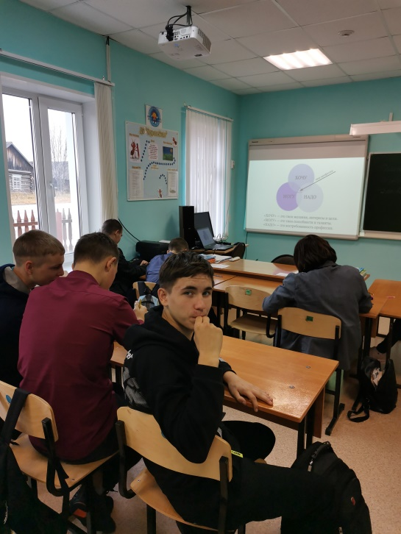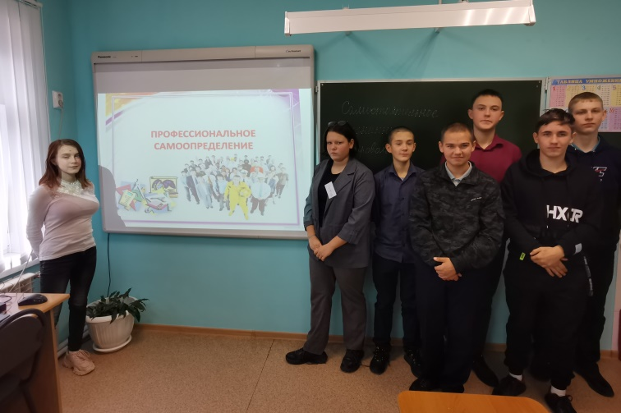

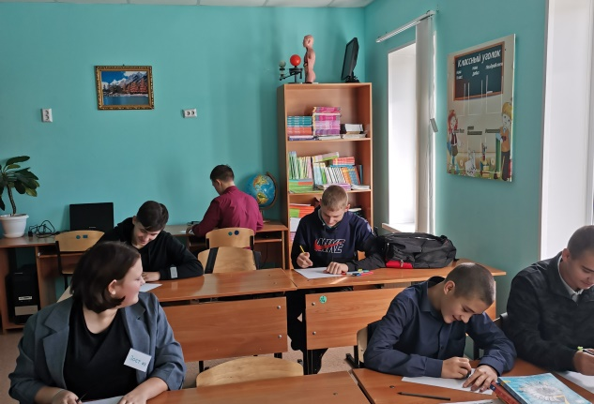

МБОУ Комсомольская СОШ
Приняли участие в мероприятиях портала «Проектория» (5-11 классы). Компетенция «Художник — аниматор, Кажется, мультик собирается: о современной анимации в России. «Графический дизайнер», Я художник, я так вижу: о реализации в профессии от успешных и востребованных дизайнеров. «Электроника», Схема успеха: о построении карьеры от успешных профессионалов и о достижениях электроники. На уроках рисования в 4-5 классе, учащиеся с помощью графики рассказали о профессиях своих родителей. В 8 классе, прошло тестирование по самоопределению, на основание которого будет скорректирован план работы по направлению предметных областей в рамках сдачи ОГЭ, также на уроке технологии прошла экскурсия на распределительную энергостанцию с.Комсомольск. В школе прошел день самоуправления, школьники побывали в роли учителя, завуча и директора школы. Школа приняла участие во всероссийском тестировании «СПТ-2022/23».
МБОУ Куяновская СОШ
В МБОУ Куяновской СОШ большое внимание уделяется проведению целенаправленной профориентационной работы среди школьников, которая опирается на основные факторы, определяющие формирование профессиональных намерений личности и пути ее реализации. Профориентация реализуется через учебно-воспитательный процесс, внеурочную и внешкольную работу с обучающимися, просветительскую работу с родителями.

- Работа с родителями (законными представителями)
Важным звеном в профориентационной работе школы является работа с родителями. Родители обычно принимают активное участие в определении жизненных и профессиональных планов своих детей. Вместе с тем, вопросы выбора профессии и определения путей образования представляет трудную задачу как для самих обучающихся, так и их родителей (законных представителей). Классные руководители в беседах с родителями обучающихся поднимают вопросы о важности правильного выбора дальнейшего образования детей с учетом требований современного рынка труда. Проводят индивидуальные беседы с родителями «Будущее вашего ребенка».
- Работа с обучающимися
Проведены классными руководителями: профориентационные классные часы с подготовкой обучающимися мультимедийных презентаций о профессиях, необходимых выпускнику .на темы: «Профессия животновод», «Чем занимается фермер», «Кто такой пасечник»,« Профессии на селе», "Профессии будущего", "Редкие профессии", "Профессия психолог", профессия "Пожарный" и т.д.
в дистанционном формате ребятам были предложены ссылки на на открытый урок "Искусственный интеллект" и тренажеры для 1 -11 классов.
На сайте открытых уроков "Проектория" обучающиеся посмотрели в записи цикл уроков "Шоу профессий" («Художник-аниматор», «Кажется, мультик собирается: о современной амимации в России», «Компетенция графический дизайн», «Я дизайнер, я так вижу: о реализации в профессии об успешных и востребованных дизайнерах».
Классные часы проводятся с использованием информационных ресурсов:
- показываются видеоролики https://www.youtube.com/watch?v=a2qsRDEnqQY
- демонстрация презентаций «Профессии моих родителей», «Мир современных профессий», «Что влияет на выбор профессии»,
- проведены дискуссии «Я выбираю будущее» https://pedsovet.su/klass/698_klassnye_chasy_o_proforientacii/48414, , проводятся тесты – онлайн https://www.youtube.com/watch?v=LNjLq5TMi8k
- Урок – игра «Экскурсия в мир профессии» https://moeobrazovanie.ru/urok_igra_ekskursija_v_mir_professiy.html
- Сценарий классного часа «Человек и профессия» https://moeobrazovanie.ru/chelovek_i_professija.html на котором дети познакомились с факторами, которые влияют на выбор профессии.
- Анкетирование.
15 обучающихся 9-11 классов зарегистрированы на платформе «Билет в будущее». Ребята на данной платформе проходят профессиональные пробы, посещают профориентационные уроки.
В 9 классе был проведен опрос–упражнение «Карта интересов». В ходе проведения опроса, учащиеся получили информацию о социально-экономической ситуации и тенденциях на рынке труда; изучили индивидуальные особенности своих профессионально значимых качеств, профессиональной пригодности; ознакомились с характеристиками профессий, с требованиями, предъявляемыми к разным профессиям, о профессиональных возможностях в выбранных областях.
Из результатов анкетирования, можно сделать вывод, что учащиеся нуждаются в оказании профориентационной поддержки в выборе профессии, определении пути дальнейшего образования и профессионального роста.
В октябре в школе был проведен день самоуправления, где ребята 9 -11 классов попробовали себя в роли учителя, воспитателя, классного руководителя, педагога дополнительного образования.
Подводя итоги профориентационной осенней профориентационной , можно сделать выводы:
- В школе ведется целенаправленная работа по профориентации обучающихся с учетом запроса экономики современного общества.
- План осенней профориентационной работы реализован на достаточном уровне.
- В организации профориентационной деятельности с обучающимися используются разнообразные формы внеклассной деятельности, современные педагогические технологии.
Предложения:
1.Активизировать взаимодействие родителей и педагогов, оказывающих непосредственное влияние на формирование профессионального определения обучающихся.
2.Ориентировать обучающихся на выбор профессий, востребованных в Томской области и г.Томске.
3. Создать действенную индивидуализированную систему профильной и профессиональной ориентации с включением в неё всех субъектов воспитательно-образовательного процесса с 1-11 класс.

МАОУ Аргат-Ю
МАОУ Аргат-Юльская СОШ
Целью профориентационной работы на этапе начального общего образования является расширение знаний о мире профессий и формирование интереса к познанию. Для её реализации была организована разнообразная досуговая и исследовательская деятельность:
- выставка книг, посвящённых различным профессиям в библиотеке школы;
-конкурс рисунков;
-классные часы, информация о различных профессий, просмотр видеороликов;
- ребята были участниками уроков, которые проводили старшеклассники.
В рамках реализации программы по профориентационной работе обучающиеся принимали активное участие в общешкольных выставках, тематических праздниках.
Целью профориентационной работы в 5-9 классов является формирование профессиональной направленности, содействие профессиональному самопознанию обучающихся; исследование индивидуальных особенностей.
Работа проходила по следующим направлениям:
Урок «Основы социализации личности» в 8 классе
- проведение информационно-просветительской работы
- вовлечение обучающихся в дополнительное образование – кружки, внеурочная деятельность;
- включение обучающихся в общественно-полезную деятельность и проектную деятельность;
- изучение склонностей обучающихся и их профессиональных потребностей
- проведение родительских собраний.
- День Дублёра
- Просмотр Шоу профессий
Цель профориентационной работы для старшеклассников: формирование профессионального самосознания обучающихся , и уточнение социально - профессионального статуса обучающихся 10-11 классов.
Для достижения поставленных целей использовались различные формы работы по профориентации:
- Просмотр презентации и видео фильмов по данной тематике
- В рамках классных часов проводились тематические беседы для обучающихся 10-11 классов:
- «Личностные регуляторы выбора профессии»
- «Дороги, которые мы выбираем» (10-11 классы);
-День Дублёра
-организация экологических акций,
На стенде размещались актуальные материалы для обучающихся, родителей, классных руководителей.
Большая работа организована по участию в чемпионате по финансовой грамотности (наша школа прошла в четверть финал), руководитель Неберекутина Людмила Валерьевна.

- учащиеся 5-11 классов прошли Всероссийские образовательные мероприятия «Урок цифры»
- Идет работа по созданию школьного музея (руководитель Даровских С.Л.)- просмотр фильмов.КЛАССНЫЕ встречи.

МБОУ Березовская ООШ

В ходе осенней профориентационной кампании в образовательной организации прошли классные часы, посвященные современным профессиям, востребованным профессиям нашего района. Также редакторы «Школьной газеты» подготовили выпуск , в котором освещена профессиональная деятельность наиболее успешных выпускников, связанная с такими сферами как искусство, геология, экология,экономика образование. Планируется размещение электронной версии газеты на сайте школы. Учителя -предметники провели работу по знакомству школьников с профессиями, связанными со школьными предметами. Готовятся информативные стенды в кабинетах. Недостаточное качество Интернета не позволяет смотреть онлайн-уроки «Проектория» в необходимом объеме на занятиях для старшеклассников.

МАОУ Туендатская ООШ
Подготовка подрастающего поколения к осознанному, обоснованному выбору профессии является задачей первостепенной экономической и социальной значимости. Выбор профессии можно отнести к самому важному и сложному, особенно трудно сделать правильный выбор девятиклассникам.
Цель профориентационной работы в школе – подготовка учащихся к обоснованному зрелому выбору профессии, удовлетворяющему как личные интересы. Так и общественные потребности, и запросы рынка.
В течение осенней профориентационной кампании ребята просмотрели выпуски «Шоу профессий»: «Художник-аниматор»; «Кажется, мультик собирается», «Графический дизайн», «Я дизайнер, я так вижу», «Электроника», «Схема успеха», «Поле успеха».
Прошли тематические классные часы, в ходе которых обучающиеся познакомились с рейтингом профессий города Томска в 2022 году по востребованности на рынке труда в городе и доступности образования по количеству учебных заведений и программ подготовки, популярности среди абитуриентов Томска. Познакомились с такими профессиями как зубной-техник, логист, специалист таможенного дела, делопроизводитель.
В 6 классе прошло занятие на школьной метеостанции. Ребята познакомились с работой школьной цифровой метеолабораторией, самостоятельно заменили аккумулятор, изучили все датчики. Выяснили, что можно определить направление ветра, влажность, количество осадков, температуру.
В 5 классе прошло занятие «Профессиональные интересы», в ходе которого ребята выполнили упражнения «Или-или», «Найди пару».
В 6 классе прошло занятие «Профессиональные склонности». Ребятам задавали вопросы, им необходимо было выбрать вариант ответа. Далее был подсчет баллов и расшифровка по профессиональным склонностям.
В 7 классе прошло занятие «Будущая профессия». Ребята презентовали выбранную ими профессию. В 8 и 9 классе прошло занятие «Интересы и склонности», в ходе которого ученики отвечали на вопросы. После подсчёта количества баллов ребята для себя выделили, какое направление деятельности больше всего им подходит. Разобрались с тем, что интересы – это «хочу», а склонности – это первый шаг к «могу».
6 октября состоялась встреча с самодеятельным автором из первомайского Пальцевым В.С., в ходе беседы ребята узнали, сколько времени уходит у автора на написание стихотворений и произведений, а также, сколько стоит напечатать книги, и какой доход можно получить, продав их.
7 октября сборная команда «Юные финансисты» ребят из 7 и 8 класса приняли участие в муниципальной олимпиаде по финансовой грамотности.
17 октября сборная команда 8 и 9 классов приняли участие во Все3российском чемпионате «Агро. Бизнес. Старт». Ребята решали кейс на тему «Реализация мёда», после чего защищали свою работу перед комиссией. В процессе подготовки к чемпионату ребята обращались за консультацией к местным пчеловодам с многолетним опытом – Конареву В.М. и Мезенцеву В.В. Ждём результаты.

МБОУ ООШ п.Новый
Проведение профориентации в школе в течение нескольких лет показало, что оно очень актуально. Поскольку многие учащиеся 9-классов часто не готовы сделать осознанный выбор будущей профессии, определить для себя образовательный маршрут. Иногда выбор профессии в этом возрасте отличается неосознанностью, профессиональные планы не реалистичны. В этот период интересы и склонности не устойчивы, сказывается влияние сверстников, родителей, что может обеспечить ошибки в выборе профессии. Часть подростков недостаточно знает о конкретных особенностях каждого вида деятельности и не всегда учитывает свои профессиональные интересы и склонности. Многие выбирают престижное образование, а не профессию, и часто по окончании обучения не знают, кем можно пойти работать. Поэтому цель к профориентационной работы – оказать помощь учащимся в осознанном выборе профессии, формировании дальнейшего образовательного маршрута.
Организация профориентационной работы в МБОУ ООШ является важным направлением в структуре учебно-воспитательной работы и направлена на обеспечение социальных гарантий в вопросах профессионального самоопределения всех участников образовательного процесса.
- Нормативно-правовое обеспечение - в начале учебного года был утвержден план профориентационной работы, являющийся частью плана работы школы на текущий год..
Информация с данных мероприятий была доведена до сведения педагогов и обсуждена на совещаниях при заместителе директоре, а также при индивидуальном консультировании классных руководителей.
С самого начала учебного года в школе была проведена организационная работа по профориентационной работе: оформлен стенд «Куда пойти учиться», обновлялась информация по средним профессиональным учебным заведениям, позволившая ознакомиться ученикам школы с условиями, сроками обучения, с особенностями отдельных профессий. В 9 классе организованны профариентационные мероприятия через урок технология. который ориентирован на организацию занятий, способствующих самоопределению обучающихся относительно профиля обучения в старшей школе. По курсу разработана рабочая программа.

- Работа с обучающимися
Проведены классными руководителями: деловые игры, профориентационные лекции и игры, профориентационные классные часы с подготовкой обучающимися мультимедийных презентаций о профессиях, необходимых выпускнику.
Профессиональная информация включает в себя сведения о мире профессий, личностных и профессионально важных качествах человека, существенных для самоопределения, о системе учебных заведений и путях получения профессии, о потребностях общества в кадрах. Выпускники 9 класса посетили «Томский Аграрный колледж» в рамках Дня открытых дверей, так как из 12 выпускников 6 человека планируют поступать в колледж.

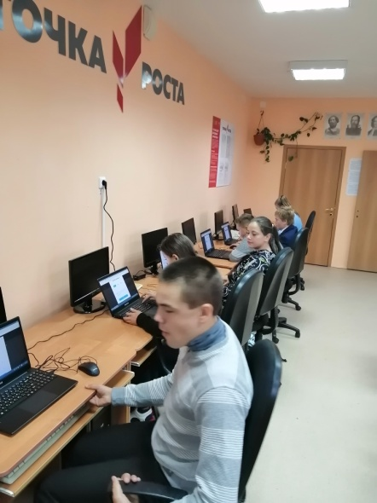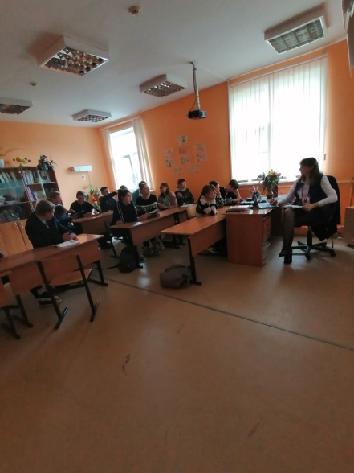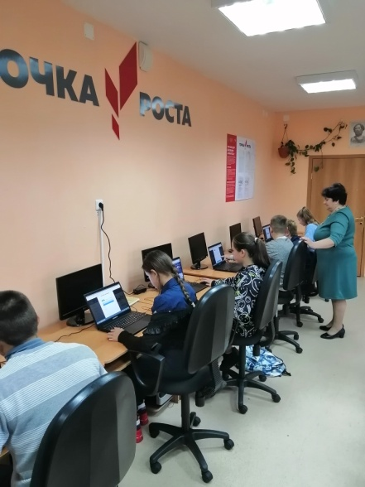
5-9 классы урок Цифры классный час по профориентации Осенняя сессия онлайн-уроков по финансовой грамотности
5-9 классы

МБОУ Первомайская СОШ

В рамках профориентационной компании проведены следующие мероприятия:
- На базе центра «Точка роста», в рамках акции «Маршрут здоровья» специалисты Центра общественного здоровья и медицинской профилактики провели мероприятия для учащихся нашей школы с 5 по 11 классы.
- В Центре Точка роста обучающиеся 5А класса 8-х классов посмотрели спецвыпуск «Ремесленная керамика» и «Ремесленник сегодня» онлайн-урока «Шоу профессий» в рамках Всероссийского проекта открытых уроков «ПРОеКТОриЯ», по результатам которого ребята выявляли плюсы и минусы этой профессии.
- В Центре «Точка роста» в рамках федерального проекта «Успех каждого ребенка» состоялся открытый онлайн-урок для 7-х классов «Графический дизайнер» и «Я дизайнер, я так вижу» «Шоу профессий» в рамках Всероссийского проекта открытых уроков «ПРОеКТОриЯ». По результатам которого ребята создали свои ландшафтные проекты.
- Проведены онлайн-уроки в 6 классах «Шоу профессий» по теме «Художник-аниматор» и «Кажется мультик собирается».
- Трое ребят из 10 класса с 25 сентября по 01 октября побывали в образовательной предпринимательской смене-интенсив «Навстречу Большим вызовам»».
- В 7,9,10,11 классах проведены уроки НТО, на которых ребята познакомились с направлениями Национальной технологической олимпиады, многие стали ее участниками.
- В Центре Точка роста обучающиеся 9-х классов посмотрели спецвыпуск «Художник-аниматор» и «Кажется мультик собирается» онлайн-урока «Шоу профессий» в рамках Всероссийского проекта открытых уроков «ПРОеКТОриЯ».
- Проводится работа в рамках проекта «Билет в будущее»:
- Проведены профориентационные уроки в 6, 9, 10 классах.
- Учащиеся 6-9 классов примерили на себя профессии, в рамках профориетационных уроков.
- Проведено экспресс-тестирование группы учащихся, распечатаны результаты.
- Привлекаются родители ребят, участвующих в тестировании.
9. Проведены классные часы по профориентационным темам с приглашением ветеранов труда, уважаемых людей района, а также родителей. В преддверии дня пап очень интересно прошла встреча в 6Б классе с представителем полиции, папой одноклассницы - Фисюк Владимиром Викторовичем, который после своего рассказа ответил на многочисленные вопросы ребят. Познавательно прошли встречи с ветеранами труда, всю жизнь посвятивших работе в нашем районе. Ребята с интересом слушали рассказы о трудовой деятельности гостей и задавали вопросы.
10. Реализация программ по внеурочной деятельности «В мире профессий», 9-е классы.

11. В рамках проекта «Урок цифры» проведены онлай – уроки в 7, 8 и 9-х классах по теме «Искусственный интеллект в стартапах».
12. Для 5Г,8А, 9-х, 10 и 11-х классов организована поездка в Культурно-туристический комплекс «Сибирская усадьба Н.А.Ламсакова» .
13. В школе проведен День самоуправления.
14. Проведена встреча с работниками КДЦ «Чулым».
15. Участие в Акции «Спасибо за заботу». Ребята получили огромное удовольствие от этой акции, так как на свое «Спасибо» получали искренние эмоции от работников. Для ребят были организованы «спонтанные» экскурсии по Хлебозаводу, Полиции, Скорой помощи. Понаблюдали они и за работой парикмахера и продавца.

МАОУ Сергеевская СОШ.

. На базе МАОУ Сергеевской СОШ согласно плана воспитательной работы один раз в месяц проходят часы общения: «От успеха в школе к успеху в жизни».30.09. г. в 9-11 классах в рамках часа общения проходил классный час: «Современный выпускник это…»
Один из важнейших вопросов, который возникает в жизни каждого человека – это выбор профессии. Как выбрать профессию по душе и по способностям? Что необходимо предпринять чтобы добиться успешной карьеры? А каждый ли обучающийся правильно понимает, что такое успех? Профессиональный успех? Об этом говорили на классном часу.
Просмотрены онлайн-уроки «ПроеКТОриЯ»:
- 13.09.2022 компетенция «Художник- аниматор»- 5 класс, 12 человек;
-20.09.2022 компетенция «Графический дизайнер»- 7 класс, 12 человек;
-28.09.2022 компетенция «Электроника»- 8 класс, 12 человек.
-07.10.2022 компетенция «Агрономия»-9 класс, 9 человек.
-12.10.2022 компетенция «Поле возможностей: о современном сельском хозяйстве в России и профессиональных перспективах от успешных специалистов»-8, 9 классы, 21 человек.
У обучающихся школы особого эффекта от просмотра фильмом по темам мы не увидели. Ребята смотрят фильмы потому что предлагает педагог. Надеемся на то, что всё-таки они осознают со временем и эта информация им будет полезна и пригодится в дальнейшем. Просмотр фильмов будет продолжен.
Качественных фотографий нет.

МБОУ Торбеевская ООШ.

Необходимо указать основные результаты (качественные и количественные), эффекты, выявленные проблемы, яркие успешные примеры проведенных мероприятий, особый акцент сделать на практиках привлечения к мероприятиям производственных компаний, предприятий, предпринимателей, бизнесменов и иных организаций-партнёров.
Особое внимание рекомендуем обратить на необходимость проведения профориентационных мероприятий в современных форматах.
Необходимо направить по 10 фотографий с 3 из наиболее качественно организованных и вызвавших особый интерес у участников мероприятий. Фотографии должны быть высокого качества, с подписью о дате проведения и наименовании мероприятия, необходимо также представить краткое описание каждого из 3 мероприятий (5-7 предложений).
Рекомендуем привлекать средства массовой информации к освещению мероприятий в рамках Кампании. В случае выхода материалов в СМИ в аналитическую справку необходимо включить ссылки на сюжеты, репортажи, статьи и др.

МАОУ Улу-Юльская СОШ.

В осенней профориентационной кампании приняли участие 108 обучающихся 5-11 классов МАОУ Улу-Юльской СОШ (100%), в том числе 20 обучающихся с ОВЗ (100%). В рамках профориентационной кампании прошли следующие мероприятия для учащихся 5-11 классов:
- Классная встреча учащихся 8а и 8б классов со студентом Томского политехнического техникума, выпускником нашей школы К. Щукиным. Во встрече также приняли участие Примачук М. В., советник директора по воспитанию и взаимодействию с детскими общественными объединениями, Александрова Е.В., классный руководитель 8а класса. Кирилл рассказал о Томском политехническом техникуме, о правилах поступления после 9 и 11 классов, о выбранной им профессии, условиях работы. Ребята активно задавали вопросы, на которые гость отвечал. (подробнее: https://vk.com/wall-154426026?q=%23Профориентация&w=wall-154426026_2426).
- В школе стартовали уроки Всероссийского образовательного проекта в сфере информационных технологий - Уроки Цифры. С 26 сентября по 16 октября 2022 года для учащихся 1-11 классов проходят уроки по теме «Искусственный интеллект в стартапах». Школьники знакомятся с разными технологиями искусственного интеллекта, узнают, какие задачи они решают и даже пробуют себя в роли предпринимателя (подробнее: https://vk.com/wall-154426026?q=%23Профориентация&w=wall-154426026_2298).
- Состоялась классная встреча учащихся 10 и 11 классов с выпускником нашей школы, а теперь учащимся Томского кадетского корпуса Дубровским Д. Дубровский Д. рассказал об особенностях обучения в Томском кадетском корпусе, распорядке дня, о правилах поступления (подробнее: https://vk.com/wall-154426026?q=%23Профориентация&w=wall-154426026_2277).
- Учащиеся 5-7 классов приняли участие в проекте ранней профориентации «Шоу профессий». На классных часах ребята просмотрели выпуски «Кажется, мультик собирается. Полное погружение», «Художник-аниматор. Мультивселенная», «Ремесленник сегодня». После просмотра ребята обсудили профессии ремесленной и мультипликационной отраслей. Поговорили о будущей профессии, особенностях ее выбора (подробнее: https://vk.com/wall-154426026?q=%23Профориентация&w=wall-154426026_2253).
- Пройдена регистрация на Всероссийский проект «Билет в будущее». Зарегистрировано 20 учащихся 9-11 классов. В настоящее время пройдено тестирование. Назначена дата профпроб в ТБМК и ТПТ.
- Учащиеся 10 и 11 классов приняли участие в онлайн-уроке "Все про кредит или четыре правила, которые помогут". В ходе урока школьники узнали об основном принципе кредитования - обязательном возврате суммы кредита и начисленных процентов в установленный срок. Поняли, что перед тем, как взять кредит, необходимо реально оценить потребность в кредите и свои финансовые возможности (подробнее: https://vk.com/wall-154426026?q=%23Профориентация&w=wall-154426026_2245).
- Учащиеся 11 класса приняли участие в акции «Сохраним лес». Акция прошла совместно с работниками Улу-Юльского лесничества. Общими усилиями в Парке отдыха нашего поселка было высажено 45 саженцев рябины и калины. Молодые саженцы были взяты из леса в окрестностях Улу-Юла и доставлены в поселок работниками лесничества (подробнее: https://vk.com/wall-154426026?q=%23Профориентация&w=wall-154426026_2208).
- Учащиеся 8 и 9 классов приняли участие в областном Слете Юных инспекторов движения (подробнее: https://vk.com/maouulschool?w=wall-154426026_2495).
- Учащиеся 7-9 классов принимают участие в конкурсе фотографии «В объективе осени» (подробнее: https://vk.com/maouulschool?w=wall-154426026_2439).
- Школьники начали работу над предпринимательским проектом «Сказочный праздник» (подробнее: https://vk.com/maouulschool?w=wall-154426026_2424).
- Команда футболистов стала победителем районных соревнований (подробнее: https://vk.com/maouulschool?w=wall-154426026_2397).
- Обучающиеся 8-10 классов приняли участие в Региональном экологическом диктанте. Региональный экодиктант в Томской области проходит ежегодно в преддверии Всероссийского экологического диктанта. Ребята отвечали на вопросы по темам обращения с отходами, охраны водных и лесных ресурсов, редких и исчезающих видов растений и животных, зеленой энергетики и финансов, пожарной безопасности потребуют не столько эрудиции, сколько логики, сообразительности, умения нестандартно мыслить и, конечно, любви к родной земле. После прохождения диктанта все участники получили сертификаты (подробнее: https://vk.com/maouulschool?w=wall-154426026_2393).
- Старшеклассники побывали в роли учителя в День самоуправления (подробнее: https://vk.com/wall-154426026?own=1&w=wall-154426026_2360)
- 20 октября 2022 г. запланирована экскурсия двух групп по 5 человек в ТБМК и ТПТ.

Проблемы: из запланированных мероприятий не удалось провести экономический диктант. От школы была подана заявка на организацию оффлайн площадки на базе нашей школы, на сайте экономического диктанта в списке оффлайн площадок была наша школа, но организаторы не прислали задания, не ответили по телефону, эл. почте. Также не проведено мероприятие «Школа Юного лесовода», так как было собрано мало заявок от образовательных организаций Томской области. Было решено перенести мероприятие на ноябрь 2022 г.
Наиболее успешным считаем встречи учащихся школы с успешными выпускниками нашей школы в рамках Всероссийского проекта «Классные встречи». Ребята с удовольствием слушают гостей, с интересом задают вопросы. Больше всего их интересует заработная плата по профессии, о которой идет речь на встрече; условия получения образования, условия работы.
Учащихся 8-9 классов привлекает предпринимательская деятельность. Команда учащихся начали работу над предпринимательским проектом «Сказочный праздник», проверили актуальность проекта для нашего поселка, произвели необходимые расчеты материалов для изготовления ростовой куклы, работают над поиском средств для изготовления костюма. В рамках предпринимательской деятельность учащиеся попробуют себя в роли предпринимателя, швеи, аниматора.
Одним из наиболее интересных мероприятий стал День самоуправления, когда старшеклассники побывали в роли учителей, провели по 2 урока.
Вся информация о проведенных мероприятиях освещалась на сайте школы (https://ulu-ul.tomschool.ru/news) и в группе «МАОУ Улу-Юльская СОШ» в социальной сети «Вконтакте» (https://vk.com/maouulschool, по хештегу #Профориентация@maouulschool).

МБОУ Беляйская ООШ
- Экскурсия на предприятие ООО «Сибирский биоуголь», управляющий Колесников А.А. Цель: знакомство с профессиями нового предприятия, знакомство с производством и продукцией. Участники – учащиеся 7,8,9 класса, 12 октября. Руководитель Бобыкина Т.Г. педагог-организатор.
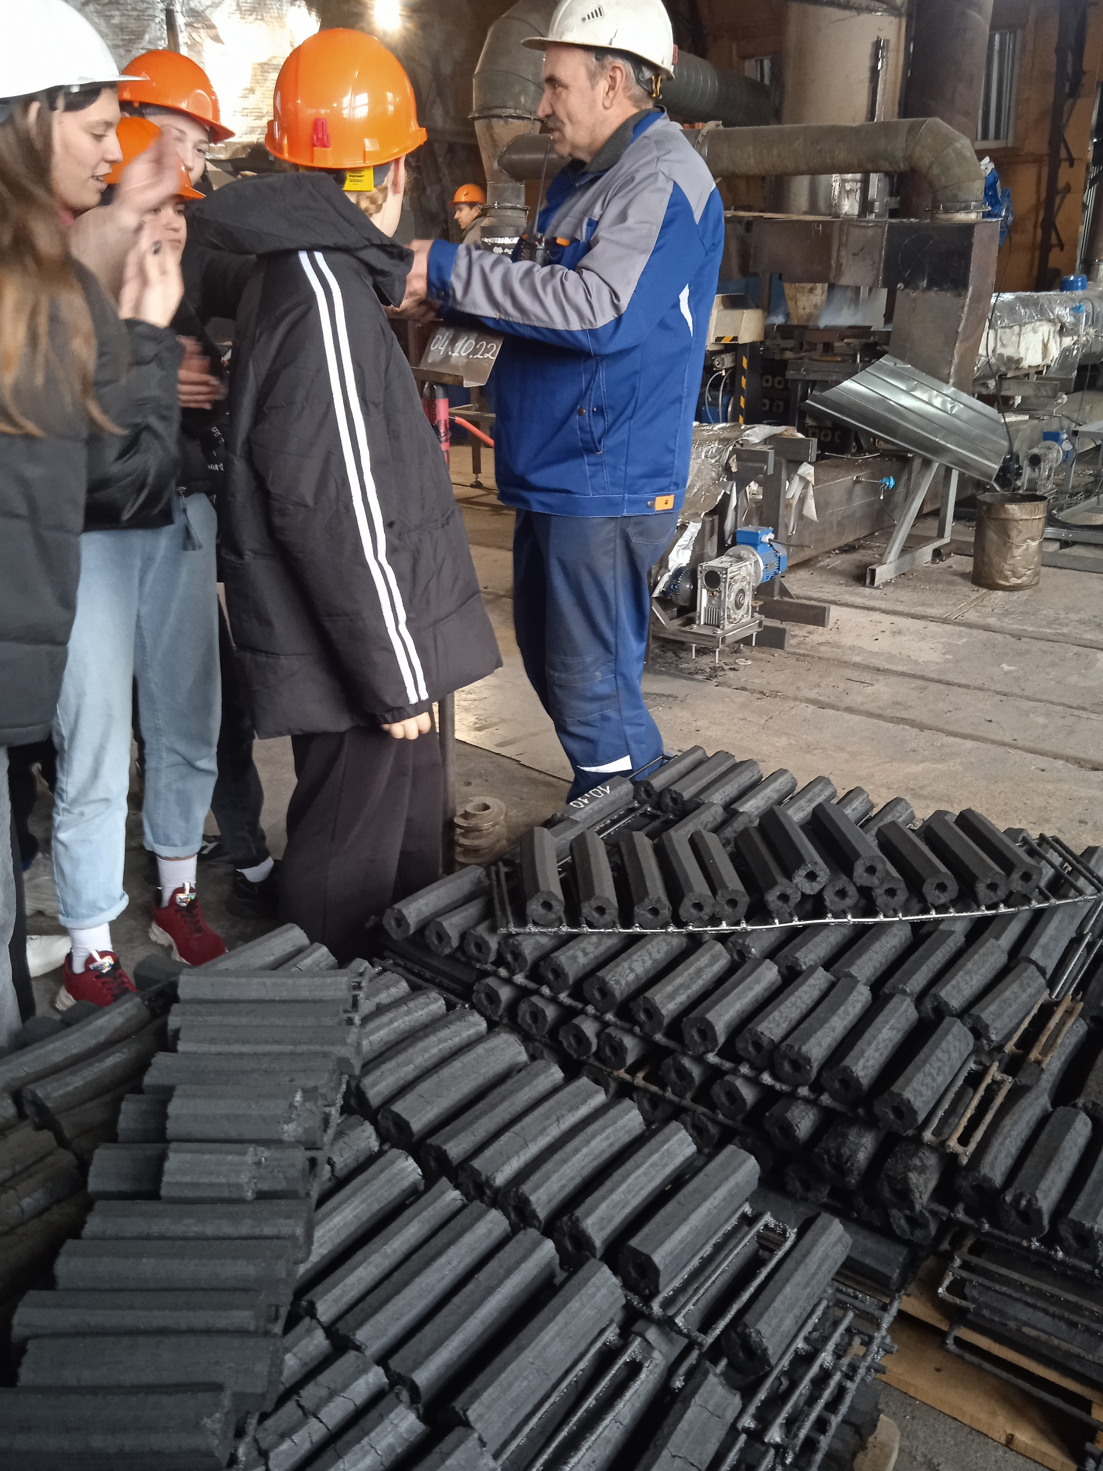
- Экскурсия в Туендатскую сувенирную мастерскую ИП Золотарёв. Цель: знакомство с производством, сувенирной продукцией. Участники - 8,9 класс, 14 октября, Руководители Бобыкина Т.Г., Чайковская О.В.

